Contenido
Objetivos 3
Objetivos comunes 3
Objetivos específicos 3
Analizador Léxico 4
Tokens 4
Gramática del Lenguaje 4
Autómata 4
Acciones Semánticas 4
Implementación en Java 4
analizadorLexico.java 4
Pruebas 4
Tabla de Símbolos 5

Objetivos
La Práctica consistirá en el diseño y construcción de un Analizador de una versión del lenguaje JavaScript llamado JavaScript-PDL.

Objetivos comunes
- La estructura general de un programa compuesto por funciones, declaraciones y sentencias.
- Definición de funciones.
- Tipos enteros, lógicos y cadenas.
- Variables y su declaración.
- Constantes enteras y cadenas de caracteres.
- Sentencias: asignación, condicional simple, llamada a funciones y retorno.
- Expresiones.
- Comentarios.
- Operaciones de entrada/salida por terminal:
  - input
  - alert
- Operadores [al menos hay que implementar uno de cada tipo]:
  - Aritméticos: $+, -$
  - Relacionales: $==, !=$
  - Lógicos: $\&\&, ||$

Objetivos específicos
- Sentencias: Sentencia repetitiva (do-while)
- Operadores especiales: Asignación con resta (-=)
- Técnicas de Análisis Sintáctico: Ascendente
- Comentarios: Comentario de bloque (/* */)
- Cadenas: Con comillas dobles (" ")

Analizador Léxico
“Un analizador léxico o analizador lexicográfico es la primera fase de un compilador, consistente en un programa que recibe como entrada el código fuente de otro programa y produce una salida compuesta de tokens”
– Wikipedia

Tokens
<punto_y_coma, ->, <operador_aritmético , 1>, < operador_aritmético , 2>, <do, ->, <while, ->, <operador_relacional, 1>, < operador_relacional, 2>, <aisgnación, ->, <aisgnación_con_resta, =->, <operador_logico, 1>, <operador_logico, 2>, <cadena, lexema>, <cte_entera, valor>, <identificador, posTS>, <if, ->, <function, ->, <return, ->, <input, ->, <alert, ->, <else, ->, <number, ->, <boolean, ->, <String, ->, <let, ->, <{, ->, <}, ->, <(, ->, <), ->
Operadores aritméticos:
1 = +
2 = -
Operadores lógicos:
1 = &&
2 = ||
Operadores relacionales:
1 = ==
2 = !=

Gramática del Lenguaje
S à $delS$ | $lA$ | $“C$ | $dE$ | $-G$ | $|i$ | $\&J$ | $=N$ | $!Q$ | $/U$ | $+$ | $c.e$ | J à $\&$
A à $dA$ | $lA$ | $o.c$ | N à $=$ | $o.c$
C à $c_{1}C$ | $“$ | Q à $=$
E à $dE$ |$o.c$ | U à $*Y$
Gà$=$ | $o.c$ | Y à $c_{2}Y$ | $*Z$
I à $|$ | Z à $c_{3}Y$ | $*Z$ | $/S$

Leyenda
c1 = cualquier carácter / {“}
c2= cualquier carácter / {*}
c3= cualquier carácter / {*, /}
c.e = caracteres especiales: {,},(,), ; , ‘,’
d = dígitos del 0 al 9
l = letras de la a – z, A – Z
del = delimitadores: eol, tab, esp, etc.

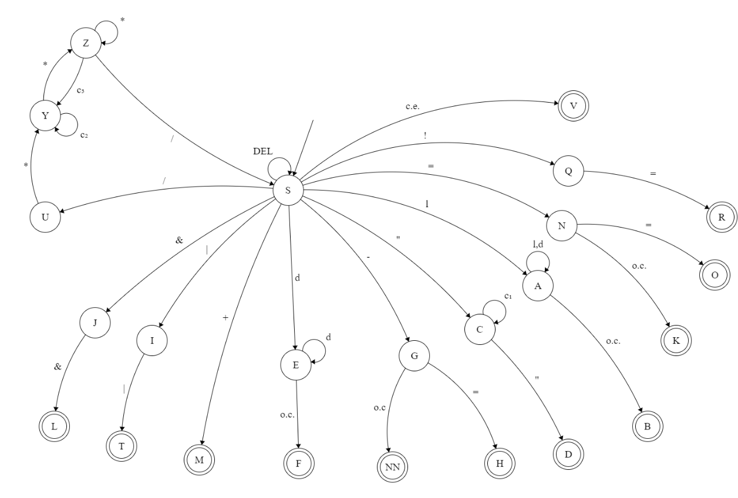
Autómata

Acciones Semánticas

Implementación en Java

analizadorLexico.java
Se comenta brevemente de lo que compone y su funcionamiento de los métodos y atributos de clase

Autómata Tabular
 | del | l | d | - | " | |(or) | & | = | ! | / | ce | c1 | c2 | c3 | + | * | o.c
S | S | A | E | G | C | I | J | N | Q | U | V |  |  |  | M
A |  | A | A |  |  |  |  |  |  |  |  |  |  |  |  |  | B
C |  |  |  |  | D |  |  |  |  |  |  | C
E |  |  | E |  |  |  |  |  |  |  |  |  |  |  |  |  | F
G |  |  |  |  |  |  |  | H |  |  |  |  |  |  |  |  | NN
I |  |  |  |  |  | T
J |  |  |  |  |  |  | L
N |  |  |  |  |  |  |  | O |  |  |  |  |  |  |  |  | K
Q |  |  |  |  |  |  |  | R
U |  |  |  |  |  |  |  |  |  |  |  |  |  |  |  | Y
Y |  |  |  |  |  |  |  |  |  |  |  |  | Y |  |  | Z
Z |  |  |  |  |  |  |  |  |  | S |  |  |  | Y |  | Z

Pruebas
A continuación, se mostrarán las pruebas que se han ejecutado para observar el correcto funcionamiento del analizador léxico implementado

Tabla de Símbolos

